# 



**Phần mềm quản lý thư viện**

**Tài Liệu**

Hanoi,15/08/2020

|  |  |
| --- | --- |
| **Tác giả** | **Nhóm 6** |
| **Trần Quang Vũ**  **Nguyễn Thế Long**  **Nguyễn Văn Bách**  **Đàm Khôi Nguyên** |
| **Ngày kết thúc** | **13/08/2020** |
| **Người hướng dẫn** | **Nguyễn Đức Hoàng** |

**Menu**

**1. Định Nghĩa Vấn Đề: 3**

**1.1. Tóm Tắt Vấn Đề: 3**

**1.2. Hệ Thống Hiện tại: 3**

**1.3. Đề xuất hệ thống: 4**

**1.3.1. Giới hạn của hệ thống: 5**

**1.3.2. Yêu cầu phần cứng và phần mềm: 5**

**2. Nêu rõ yêu cầu của khách hàng: 6**

**2.1. Hệ thống người dùng: 6**

**2.2. Chức năng của hệ thống: 6**

**3. Thiết kế hệ thống: 8**

**3.1. Sơ đồ mối quan hệ thực thể: 8**

**3.2. Thiết kế cơ sở dữ liệu: 8**

**3.3. Bộ giao diện tổng quát: 12**

**3.4. Thiết kế chức năng hệ thống: 27**

# Định Nghĩa Vấn Đề:

## Tóm Tắt Vấn Đề:

* Tên dự án: Phần mềm quản lý thư viện.
* Thời gian dự án: từ 23/07/2020 đến 13/08/2020
* Lý do cần thiết xây dựng dự án: Tin học hóa thư viện hệ thống tin của thư viện là một việc làm tất yếu trong việc xây dựng và phát triển thư viện ngày nay. Tin học hóa hệ thống thông tin của thư viện nhằm tạo nên một hệ thống thông tin tự động hóa, trong đó máy tính và cán bộ thư viện hoạt động như là các đối tác. Các công việc thủ công mà cán bộ thư viện phải làm được giao cho máy tính. Để được điều này, các quy trình của cán bộ thư viện, máy tính đóng vai trò như là một kho dữ liệu và công cụ truy xuất. Do đó máy tính hoạt động như một người quản lý kho sách đồng thời có thể cung cấp các khả năng xử lý để tạo ra thông tin. Máy tính có thể phục vụ như là một công cụ giao tiếp để thu nhận dữ liệu và thông tin từ những máy tính khác và có thể trình bày thông tin một cách đa dạng. Nói một cách khác, tin học hóa thư viện là sử dụng máy tính và công nghệ mạng máy tính trong tất cả các hoạt động thư viện nhằm nâng cao chất lượng phục vụ và mở rộng khả năng cung cấp dịch vụ cho người sử dụng, đồng thời chia sẻ tài nguyên thông tin và phục vụ thông tin điện tử. Hỗ trợ tối đa tài liệu nhằm mục đích nâng cao khả năng tự học và trau dồi kiến thức xã hội cho học sinh. Tạo ra một thư viện sách, báo, tài liệu, văn hóa phẩm ….phục vụ cho việc học và giải trí cho tất cả mọi lứa tuổi.

## Hệ Thống Hiện tại:

* Cách thức hoạt động của hệ thống hiện tại:
  + Quản lý hệ thống dữ liệu bao gồm việc cập nhật và quản lý sách, độc giả một cách chính xác và nhanh chóng.
  + Quản lý tình hình hoạt động của thư viện. Việc mượn sách và trả đúng thời hạn.
  + Các chức năng tìm kiếm và thống kê thông tin được sử dụng một cách dễ dàng và nhanh chóng, cho phép người quản lý và người sử dụng nắm được thông tin một cách thuận tiện và chính xác.
  + Vận hành mà chương trình quản lý thực hiện phải thực hiện 24/24 không có một lỗi dù là nhỏ, tiết kiệm được chi phí một cách đáng kể và, truy xuất dữ liệu một cách nhanh chóng.

## Đề xuất hệ thống:

* Mô tả về hệ thống đã xây dựng được:
  + Xem, thêm, sửa xóa thông tin về những cuốn sách có trong thư viện (Tên, Tác giả, Nhà xuất bản)
  + Xem, thêm, sửa, xóa thông tin của nhân viên thư viện
  + Xem, thêm, sửa, xóa thông tin thành viên mượn sách của thư viện
  + Xem, ghi lại thông tin mượn và trả sách của thành viên thư viện
  + Thông báo quá hạn mượn sách cho thành viên qua email
    - **Đăng ký:**
      * Nếu bạn đọc muốn mượn một cuốn sách, những cuốn này đang được một bạn đọc khác đang mượn, thì người này có thể đăng ký chờ. Khi cuốn sách đó được trả về thì thủ thư sẽ thông báo đến người đăng ký trước nhất đến mượn.
* **Mượn sách:**
  + Ở thư viện chỉ cho phép mượn sách 3 ngày/ sách tham khảo và 7 ngày/ sách giáo trình. Chúng ta có thể xây dựng thêm một đọc giả mượn tối đa 5 quyển sách trong 4 ngày.
* **Trả sách:**
  + Khi độc giả trả sách thì thủ thư cập nhật thông tin ngay lập tức bằng cách xóa thông tin mượn trước đó.

## Giới hạn của hệ thống:

* + Phạm vi áp dụng: Chỉ sử dụng được trong các thư viện có máy tính.
  + Hệ thống được sử dụng hoàn toàn bởi nhân viên thư viện nhằm phục vụ mục đích quản lý thư viện.

## Yêu cầu phần cứng và phần mềm:

* Phần cứng:
  + Windows, Linux, Win vista…
  + Ram 256MB
  + Ổ đĩa cứng 5 GB
* Phần mềm:
  + Phần mềm quản lý thư viện
  + JavaFX
  + JDK 8
  + Apache Derby database

# Nêu rõ yêu cầu của khách hàng:

## Hệ thống người dùng:

* Giao diện : thân thiện, dễ sử dụng, đẹp.
* Tốc độ xử lý : nhanh, không để người dùng chờ quá lâu.
* Khi thay đổi 1 chức năng thì  không làm ảnh hưởng đến các chức năng khác.

## Chức năng của hệ thống:

* Đăng ký:
  + Thông tin đầu vào: Người dùng đưa đầy đủ thông tin cho nhân viên để có thể thêm thông tin vào trong CSDL.
  + Cách thức xử lý: Liên hệ với nhân viên trong thư viện để hoàn tất thủ tục đăng ký.
  + Dữ liệu cần lưu trữ: Tất cả thông tin người dùng đưa cho nhân viên sẽ được đưa hết vào trong CSDL theo dạng bảng để dễ dàng quản lý.
* Mượn sách:
  + Thông tin đầu vào: Người dùng khi đã đăng ký và có tên trong CSDL sẽ có thể đăng nhập vào trong chương trình và mượn sách.
  + Thông tin đầu ra: Nội dung sách khi người dùng đã mượn sẽ được chuyển tới cho nhân viên và ADMIN để xác thực.
  + Cách xử lý: Sách khi đã được xác thực xong sẽ được chuyển tới tay người dùng nhanh nhất có thể.
  + Dữ liệu cần lưu trữ: Người dùng khi đã mượn sách sẽ được thêm sách đó vào trong phần quản lý sách mượn cùng với tên và ngày trả sách. Toàn bộ những dữ liệu sẽ được chuyển vào CSDL để quản lý.
* Trả sách:
  + Thông tin đầu vào: Người dùng và sách trả sẽ được chuyển tới cho nhân viên quản lý thư viện để kiểm tra.
  + Thông tin đầu ra: Nhân viên sẽ kiểm tra sách bao gồm ngày trả và đúng sách mượn không. Nếu đạt yêu cầu, sách sẽ được trả lại vào trong thư viện.
  + Cách thức xử lý: Sách khi đã đọc xong sẽ được đưa cho nhân viên để kiểm tra và chuyển vào thư viện. Đồng thời nhân viên sẽ kiểm tra thông tin sách trước và sau khi trả trên CSDL.
  + Dữ liệu cần lưu trữ: Sách khi đã được trả và qua kiểm tra sẽ được chuyển vào thư viện và sách sẽ được thêm vào CSDL để người tiếp theo có thể mượn được.

# Thiết kế hệ thống:

## Sơ đồ mối quan hệ thực thể:

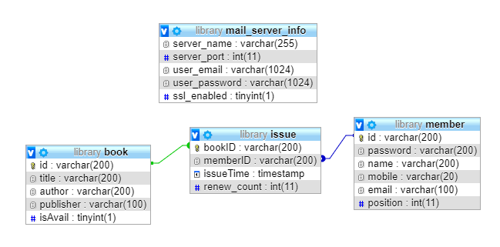

## Thiết kế cơ sở dữ liệu:

* **Bảng ‘BOOK’:**

|  |  |  |  |
| --- | --- | --- | --- |
| **Column** | **Data type** | **Constraint** | **Description** |
| ` id ` | varchar(200) | NOT NULL  PRIMARY KEY | ID của sách |
| ` title ` | varchar(200) | NOT NULL | Tên sách |
| ` author ` | varchar(200) | NOT NULL | Tên tác giả |
| `publisher` | varchar(100) | NOT NULL | Tên nhà xuất bản |
| isAvail | boolean default true | DEFAULT TRUE | Sách có sẵn hay không |

* **Bảng ‘MEMBER’:**

|  |  |  |  |
| --- | --- | --- | --- |
| **Column** | **Data type** | **Constraint** | **Description** |
| ` id ` | varchar(200) | NOT NULL  PRIMARY KEY | ID của nhân viên/thành viên |
| ` password` | varchar(200) |  | Mật khẩu của nhân viên |
| ` name` | varchar(200) | NOT NULL | Tên của nhân viên/thành viên |
| ` mobile` | varchar(20) | NOT NULL | Số điện thoại của nhân viên/thành viên |
| ` email` | varchar(100) | NOT NULL | Địa chỉ email của nhân viên/thành viên |
| ` position ` | int | NOT NULL | Vai trò của nhân viên/thành viên |

* **Bảng ‘ISSUE’:**

|  |  |  |  |
| --- | --- | --- | --- |
| **Column** | **Data type** | **Constraint** | **Description** |
| ` bookID` | varchar(200) | NOT NULL  PRIMARY KEY  FOREIGN KEY | ID của sách mà thành viên mượn |
| ` memberID` | varchar(200) | NOT NULL  FOREIGN KEY | ID của thành viên mượn sách |
| ` issueTime ` | timestamp | default CURRENT_TIMESTAMP | Mốc thời gian thành viên mượn sách |
| ` renew_count ` | INT | NOT NULL | Số lần mượn lại |

* **Bảng ‘MAIL_SERVER_INFO’:**

|  |  |  |  |
| --- | --- | --- | --- |
| **Column** | **Data type** | **Constraint** | **Description** |
| ` server_name` | varchar(255) |  | Tên của server mail |
| ` server_port` | INT |  | Cổng server |
| ` user_email` | varchar(1024) |  | Địa chỉ email gửi |
| ` user_password` | varchar(1024) |  | Mật khẩu của email gửi |
| ` ssl_enabled` | boolean |  | SSL được bật hay không |

## Bộ giao diện tổng quát:

* + 1. ***Màn hình đăng nhập:***

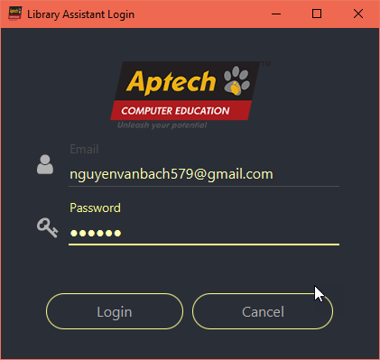

* + - 1. ***Điều kiện cần có:***
    - Tài khoản phải được ADMIN tạo trước.
      1. ***Các thành phần trên màn hình:***

|  |  |  |  |
| --- | --- | --- | --- |
| **Thành phần** | **Định dạng** | **Trường bắt buộc** | **Mô tả** |
| Email | Email | Có | Email của nhân viên |
| Password | Password | Có | Password tài khoản của nhân viên |
| Nút Login | Nút |  | Ấn để đăng nhập nếu username và password đúng |
| Nút Cancel | Nút |  | Ấn để thoát chương trình |

* + 1. ***Thanh menu:***

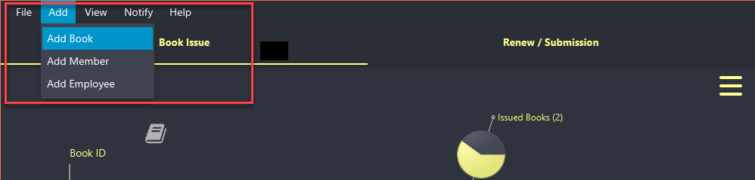

* + - 1. ***Điều kiện cần có:***
    - Tài khoản đã đăng nhập thành công.
      1. ***Các thành phần trên màn hình:***

|  |  |  |
| --- | --- | --- |
| “File” menu | Settings | Ấn để hiển thị Settings |
| Exit | Ấn để tắt chương trình |
| “Add” menu | Add book | Ấn để mở form thêm sách |
| Add member | Ấn để mở form thêm thành viên |
| Add employee | Ấn để mở form thêm nhân viên  Chỉ có Admin mới có thể thêm nhân viên |
| “View” menu | Book list | Ấn để xem danh sách sách có trong thư viện |
| Member list | Ấn để xem danh sách thành viên |
| Issued book list | Ấn để xem danh sách lượt mượn |
| Full screen | Ấn để phóng to chương trình ra toàn màn hình |
| “Notify” menu | Overdue notification | Ấn để gửi thông báo quá hạn mượn sách |
| “Help” menu | About | Ấn để xem thông tin nhóm dự án |

* + 1. ***Màn hình thêm sách:***

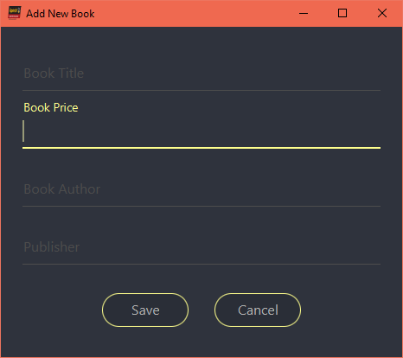

* + - 1. ***Điều kiện cần có:***
    - Nhân viên đăng nhập thành công.
      1. ***Các thành phần trên màn hình:***

|  |  |  |  |
| --- | --- | --- | --- |
| **Thành phần** | **Định dạng** | **Trường bắt buộc** | **Mô tả** |
| Book title | Text | Có | Tên sách |
| Book price | Số | Có | Giá sách |
| Author | Text | Có | Tên tác giả |
| Publisher | Text | Có | Tên nhà xuất bản |
| Nút Save | Nút |  | Ấn để lưu sách |
| Nút Cancel | Nút |  | Ấn để thoát màn hình |

* + 1. ***Màn hình danh sách các cuốn sách:***

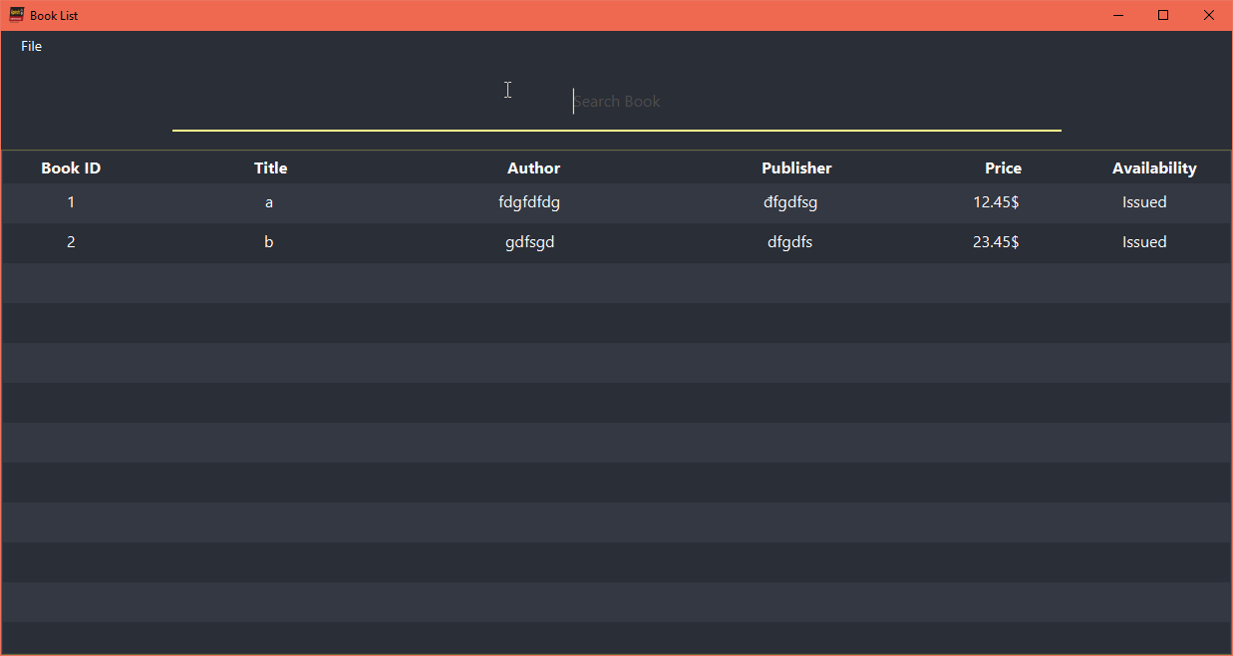

* + - 1. ***Điều kiện cần có:***
    - Nhân viên đăng nhập thành công.
      1. ***Các thành phần trên màn hình:***

|  |  |  |
| --- | --- | --- |
| **Thành phần** | **Thành phần con** | **Mô tả** |
| Search bar |  | Thanh tìm kiếm sách |
| Book ID |  | ID định danh của sách |
| Title |  | Tên sách |
| Author |  | Tên tác giả |
| Publisher |  | Tên nhà xuất bản |
| Price |  | Giá sách |
| Availability |  | Tình trạng của sách |
| Context menu  (Khi ấn chuột phải vào một quyển sách) | Refresh | Ấn để tải lại danh sách |
| Edit | Ấn để sửa thông tin sách |
| Delete | Ấn để xóa sách |

* + 1. ***Màn hình sửa thông tin sách:***

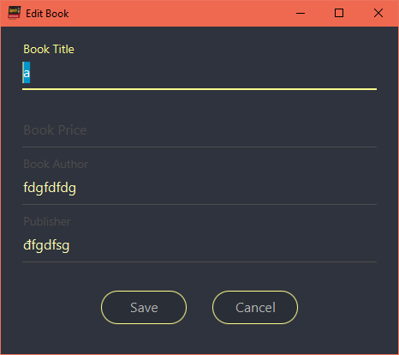

* + - 1. ***Điều kiện cần có:***
    - Sách đã tồn tại được thêm từ trước bởi nhân viên
      1. ***Các thành phần trên màn hình:***

|  |  |  |  |
| --- | --- | --- | --- |
| **Thành phần** | **Định dạng** | **Trường bắt buộc** | **Mô tả** |
| Book title | Text | Có | Tên sách  Có thể sửa |
| Book price | Text | Có | Giá sách  Có thể sửa |
| Author | Text | Có | Tên tác giả  Có thể sửa |
| Publisher | Text | Có | Tên nhà xuất bản  Có thể sửa |
| Nút Save | Nút |  | Ấn để lưu sách |
| Nút Cancel | Nút |  | Ấn để thoát màn hình |

* + 1. ***Màn hình thêm độc giả/thành viên:***

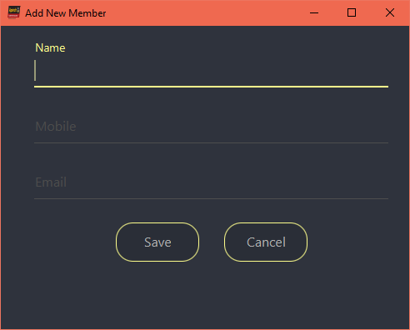

* + - 1. ***Điều kiện cần có:***
* Nhân viên đã đăng nhập thành công
  + - 1. ***Các thành phần trên màn hình:***

|  |  |  |  |
| --- | --- | --- | --- |
| **Thành phần** | **Định dạng** | **Trường bắt buộc** | **Mô tả** |
| Name | Text | Có | Tên thành viên |
| Mobile | Text | Có | Số điện thoại của thành viên |
| Email | Text | Có | Email của thành viên |
| Nút “Save” | Nút |  | Ấn để lưu thông tin thành viên |
| Nút “Cancel” | Nút |  | Ấn để đóng màn hình thêm thành viên |

* + 1. ***Màn hình thêm nhân viên:***

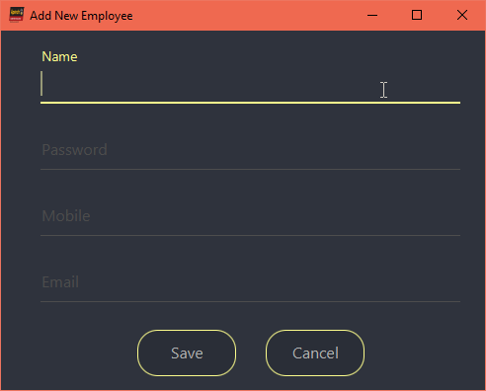

* + - 1. ***Điều kiện cần có:***
* Nhân viên đã đăng nhập thành công
* Nhân viên phải có quyền Admin
  + - 1. ***Các thành phần trên màn hình:***

|  |  |  |  |
| --- | --- | --- | --- |
| **Thành phần** | **Định dạng** | **Trường bắt buộc** | **Mô tả** |
| Name | Text | Có | Tên nhân viên |
| Password | Password | Có | Mật khẩu tài khoản nhân viên |
| Mobile | Text | Có | Số điện thoại của nhân viên |
| Email | Text | Có | Email của nhân viên |
| Nút “Save” | Nút |  | Ấn để lưu thông tin nhân viên |
| Nút “Cancel” | Nút |  | Ấn để đóng màn hình thêm nhân viên |

* + 1. ***Màn hình danh sách nhân viên/thành viên:***

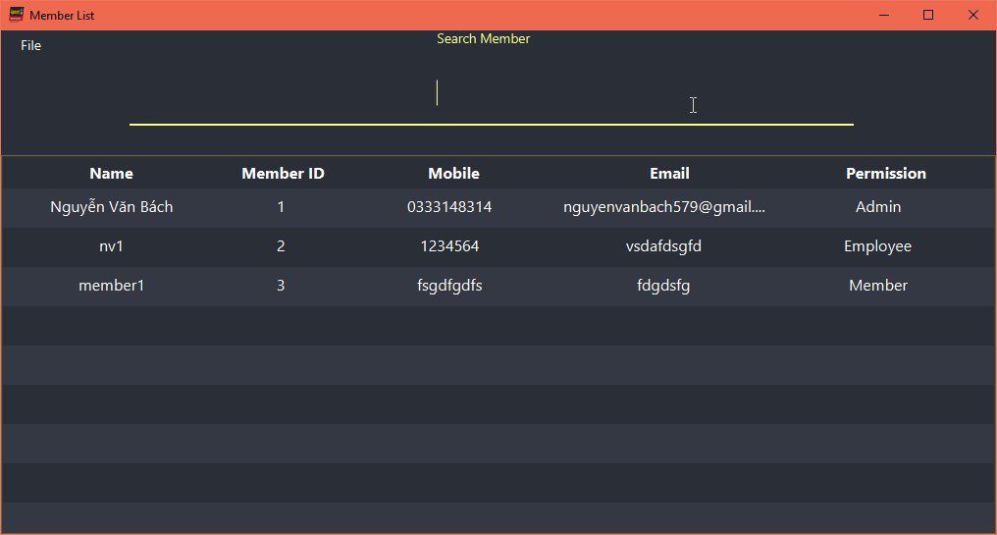

* + - 1. ***Điều kiện cần có:***
* Nhân viên đã đăng nhập thành công
  + - 1. ***Các thành phần trên màn hình:***

|  |  |  |
| --- | --- | --- |
| **Thành phần** | **Định dạng** | **Mô tả** |
| Search bar | Text | Thanh tìm kiếm nhân viên hoặc thành viên |
| Name | Text | Tên nhân viên |
| Member ID | Text | ID định danh của nhân viên |
| Mobile | Text | Số điện thoại của nhân viên |
| Email | Email | Email của nhân viên |
| Permission | Text | Quyền của người dùng Admin/Nhân viên/Thành viên |

* + 1. ***Màn hình danh sách thông tin mượn sách***

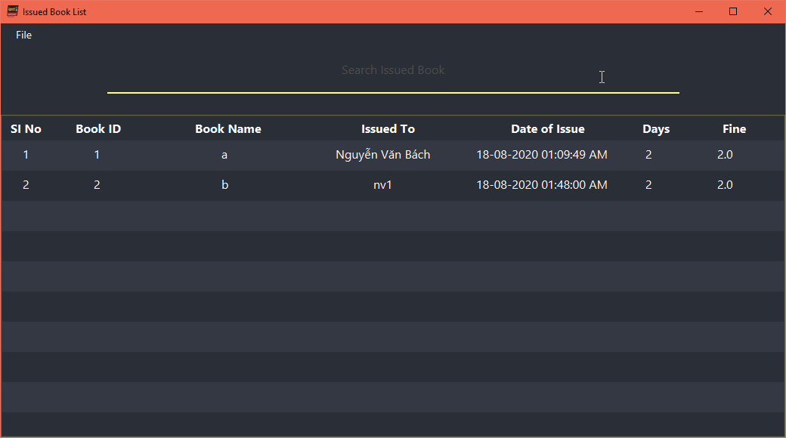

* + - 1. ***Điều kiện cần có:***
* Nhân viên đã đăng nhập thành công
  + - 1. ***Các thành phần trên màn hình:***

|  |  |  |
| --- | --- | --- |
| **Thành phần** | **Định dạng** | **Mô tả** |
| Search bar | Text | Thanh tìm kiếm |
| Sl No | Text | Số thứ tự |
| Book ID | Text | ID của sách mượn |
| Book name | Text | Tên sách |
| Issued to | Text | Tên người mượn sách |
| Date of issue | Ngày tháng | Ngày mượn sách |
| Days | Số | Số ngày đã mượn sách |
| Fine | Số | Số tiền phạt do mượn quá hạn |

* + 1. ***Màn hình ghi lại thông tin mượn sách***

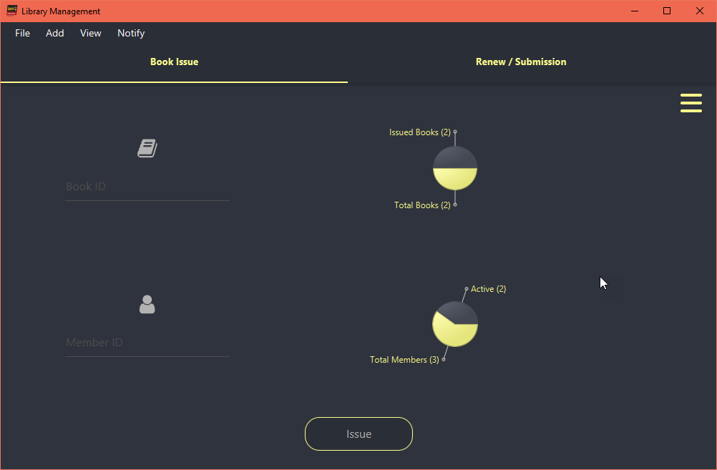

* + - 1. ***Điều kiện cần có:***
* Nhân viên đã đăng nhập thành công
  + - 1. ***Các thành phần trên màn hình:***

|  |  |  |
| --- | --- | --- |
| **Thành phần** | **Định dạng** | **Mô tả** |
| Book ID | Text | ID của sách mượn |
| Member ID | Text | ID của người mượn |
| Book pie chart | Chart | Biểu đồ thể hiện số sách thư viện có/số sách đã cho mượn |
| Member pie chart | Chart | Biểu đồ thể hiện số thành viên thư viện có/số thành viên đang mượn sách |
| Nút Issue |  | Ấn nút để lưu lại thông tin mượn sách |

* + 1. ***Màn hình ghi lại thông tin mượn sách***

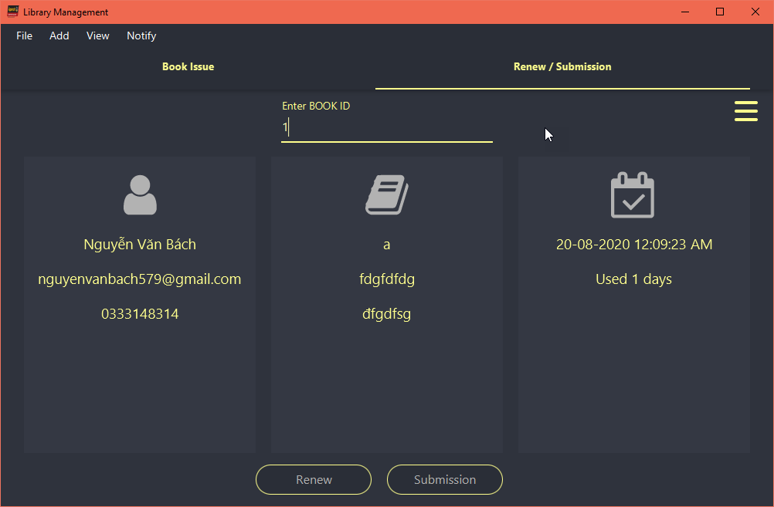

* + - 1. ***Điều kiện cần có:***
* Nhân viên đã đăng nhập thành công
* Sách đã được một thành viên mượn
  + - 1. ***Các thành phần trên màn hình:***

|  |  |  |
| --- | --- | --- |
| **Thành phần** | **Thành phần con** | **Mô tả** |
| Book ID search bar |  | Search ID của sách để tìm thông tin sách mượn |
| Member information | Member name | Tên thành viên mượn sách |
| Email | Email của thành viên |
| Phone | Số điện thoại của thành viên |
| Book information | Book name | Tên sách mà thành viên mượn |
| Author | Tác giả |
| Publisher | Tên nhà xuất bản |
| Date information | Date | Ngày mượn |
| Day | Số ngày đã mượn sách |
| Nút Renew |  | Ấn để kéo dài thời gian mượn sách |
| Nút Submission |  | Ấn để xác nhận thành viên đã trả sách |

* + 1. ***Màn hình Settings tài khoản người dùng***

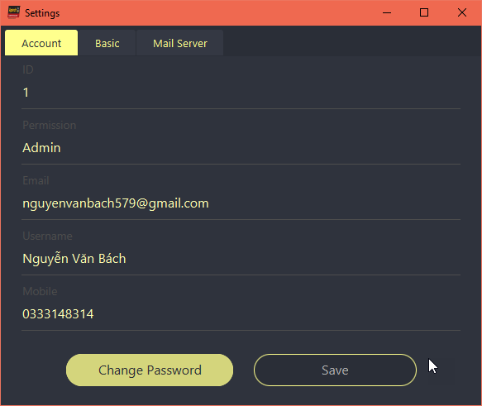

* + - 1. ***Điều kiện cần có:***
* Nhân viên đã đăng nhập thành công
  + - 1. ***Các thành phần trên màn hình:***

|  |  |  |
| --- | --- | --- |
| **Thành phần** | **Định dạng** | **Mô tả** |
| ID | Số | ID của nhân viên  Không thể sửa |
| Permission | Text | Quyền của thành viên |
| Email | Email | Email của thành viên |
| Username | Text | Tên thành viên |
| Mobile | Số | Số điện thoại của thành viên |
| Nút “Change password” |  | Ấn vào để hiện màn hình đổi mật khẩu |
| Nút “Save” |  | Ấn để lưu thay đổi |

* + 1. ***Màn hình thay đổi mật khẩu***

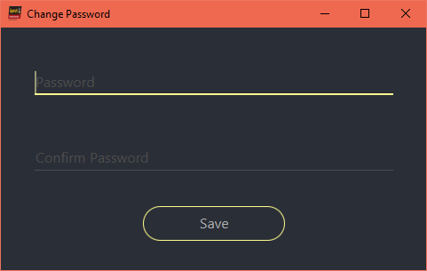

* + - 1. ***Điều kiện cần có:***
* Nhân viên đã đăng nhập thành công
  + - 1. ***Các thành phần trên màn hình:***

|  |  |  |
| --- | --- | --- |
| **Thành phần** | **Định dạng** | **Mô tả** |
| Password | Text | Password mới |
| Confirm password | Text | Mật khẩu xác nhận |
| Nút Save |  | Ấn để lưu mật khẩu mới |

* + 1. ***Màn hình Settings về mượn sách***

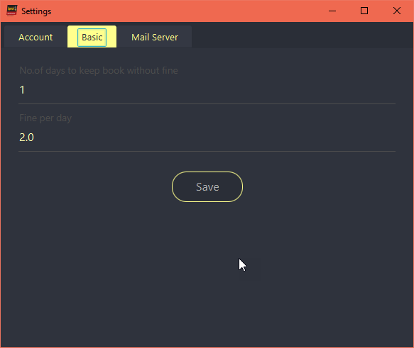

* + - 1. ***Điều kiện cần có:***
* Nhân viên đã đăng nhập thành công
  + - 1. ***Các thành phần trên màn hình:***

|  |  |  |
| --- | --- | --- |
| **Thành phần** | **Định dạng** | **Mô tả** |
| No of the days to keep book without fine | Số | Số ngày giữ sách mà không bị phạt |
| Fines per day | Số | Số tiền phạt mỗi ngày sau khi quá hạn mượn |

* + 1. ***Màn hình Settings Mail Server gửi thông báo trả sách***

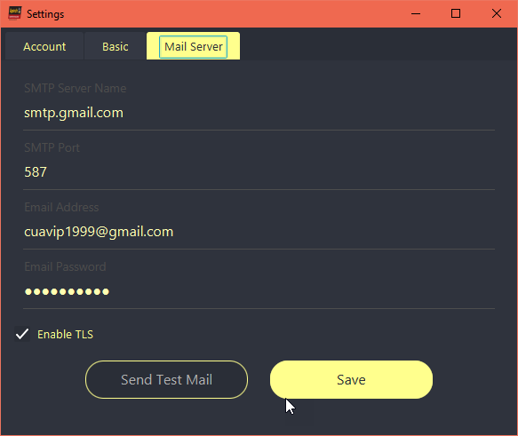

* + - 1. ***Điều kiện cần có:***
* Nhân viên đã đăng nhập thành công
  + - 1. ***Các thành phần trên màn hình:***

|  |  |  |
| --- | --- | --- |
| **Thành phần** | **Định dạng** | **Mô tả** |
| SMTP server name | Server name | Tên server SMTP |
| SMTP Port | Number | Cổng SMTP |
| Email address | Email | Địa chỉ email gửi |
| Email Password | Password | Mật khẩu email gửi |
| Enable TLS | Checkbox | Bật/tắt TLS để mã hóa email |

* + 1. ***Màn hình danh sách trả sách muộn***

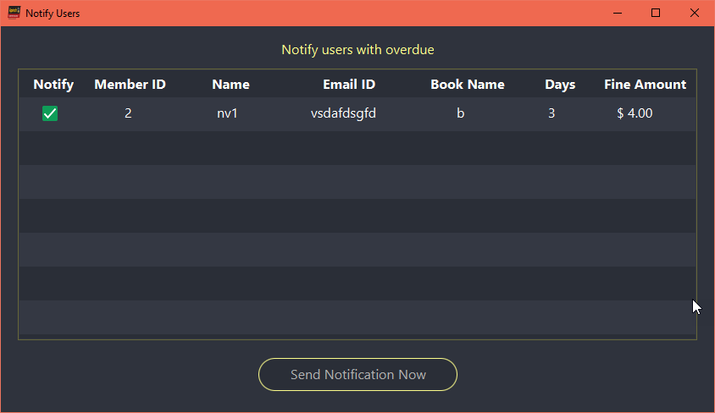

* + - 1. ***Điều kiện cần có:***
* Nhân viên đã đăng nhập thành công
  + - 1. ***Các thành phần trên màn hình:***

|  |  |  |
| --- | --- | --- |
| **Thành phần** | **Định dạng** | **Mô tả** |
| Notify | Checkbox | Đánh dấu để xác nhận gửi thông báo |
| Member ID | Số | ID của thành viên |
| Email ID | Email | Địa chỉ email của thành viên |
| Book name | Text | Tên sách đã mượn |
| Days | Số | Số ngày đã mượn sách |
| Fine amount | Số | Số tiền phạt |

## Thiết kế chức năng hệ thống:

* **Nhập sách mới:**



* + Sơ đồ hoạt động:
    - Nhân viên đã đăng nhập chọn chức năng nhập sách mới. ( Thông tin của sách mới nhập: Tên sách, tác giả, nhà xuất bản )
    - Nhấn “Save” để lưu sách vào thư viện. ( Thư viện sẽ tự kiểm tra sách đã tồn tại chưa. Nếu đã tồn tại sách sẽ được cộng thêm 1 thay vì thêm sách mới)
  + Thuật toán giải quyết:
    - Khi có sách mới, nhân viên sẽ chọn chức năng nhập sách mới và nhập sách mới nhận vào bảng.
    - Nhân viên sẽ kiểm tra toàn bộ thông tin về sách xem đã hợp lệ để được thêm vào thư viện không.
      * Nếu hợp lệ: sách sẽ được lưu vào CSDL.
      * Nếu không hợp lệ: không chuyển sách vào CSDL và thông báo không thành công.
* **Nhận trả sách:**



* + Sơ đồ hoạt động:
    - Nhân viên chọn chức năng nhận trả sách.
    - Tên của người sử dụng và tên sách sẽ được hiện lên.
    - Kết quả sẽ được hiện lên màn hình.
    - Tên người mượn, tên sách và ngày trả sẽ được hiện lên trong cùng 1 dòng trong 1 bảng.
  + Thuật toán giải quyết:
    - Khi người sử dụng trả sách, nhân viên sẽ chọn chức năng trả sách.
    - Nhân viên sẽ thông qua thông tin của người mượn sách để kiểm tra. Toàn bộ thông tin người mượn sách đưa cho nhân viên sẽ được sử dụng để kiểm tra trên bảng thông qua CSDL.
    - Nhân viên sẽ cập nhật trạng thải của người mượn cùng với quyển sách.
    - Kiểm tra xem người mượn trả đúng hạn không.
      * Nếu không trả đúng hạn: phải nộp phạt theo quy định của thư viện.
      * Nếu trả đúng hạn: sách đang mượn sẽ được xóa khỏi người đang mượn thông qua CSDL và bắt đầu cho người sử dụng mượn sách mới.

* **Tra cứu sách:**



* Sơ đồ hoạt động:
  + Người dùng sẽ chọn chức năng tra cứu sách, tác giả hay nhà xuất bản.
  + Kết quả của việc tìm kiếm.
  + Kết quả sau tìm kiếm sẽ được hiện lên trên màn hình của người dùng.
* Thuật toán giải quyết:
  + Khi người dùng hay nhân viên muốn tra cứu sách sẽ chọn chức năng tra cứu sách.
  + Nhập tên sách, tác giả hay nhà xuất bản cần tìm.
    - Nếu tìm thấy: xuất kết quả ra màn hình.
    - Nếu không tìm thấy: hiện ra thông báo.

* **Đăng nhập:**



* Sơ đồ hoạt động:
  + Nhân viên hoặc ADMIN chọn chức năng đăng nhập. ( Nhập Username và Password ).
  + Kết quả của việc đăng nhập sẽ được thông báo khi nhấn vào nút “Login”.
* Thuật toán giải quyết:
  + Khi ADMIN hay nhân viên muốn dùng phần mềm thì phải chọn chức năng đăng nhập đầu tiên.
  + ADMIN: có 1 password riêng ( password này do ADMIN và người viết chương trình thỏa thuận với nhau ). Khi ADMIN nhập đúng password và username thì tất cả các chức năng có trong chương trình đều có thể được sử dụng.
  + Nhân viên: có password và username chung.
  + Người sử dụng: có username và password riêng theo đăng kỳ.
  + Khi ADMIN, nhân viên, người sử dụng nhập xong username và password, chương trình sẽ kiểm tra trong CSDL.
    - Nếu vào được: ADMIN và nhân viên sẽ có toàn quyền sử dụng chương trình. Người sử dụng sẽ có thể tra cứu sách và mượn sách.
    - Nếu không vào được: Màn hình sẽ hiện lên thông báo đăng nhập không thành công.